Correcciones de mi proyecto sprint 9
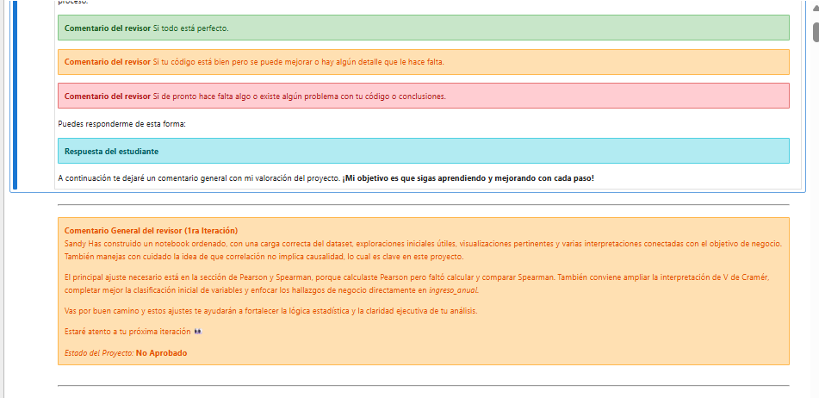
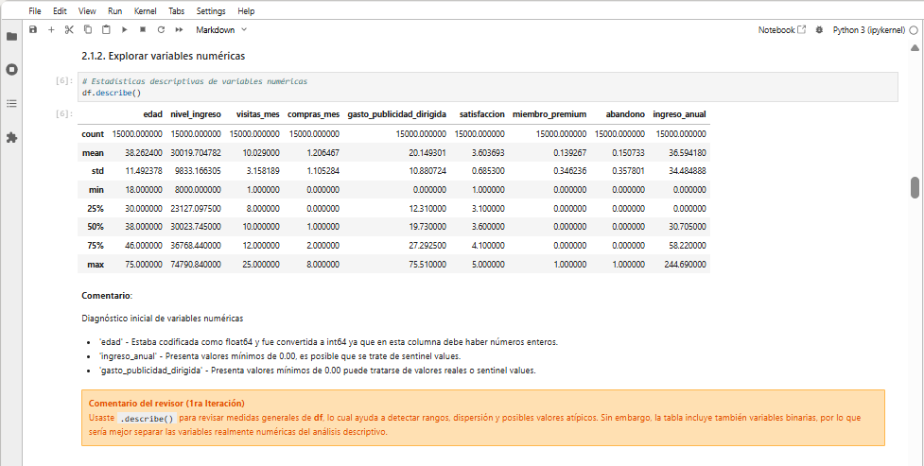
Así se corrigió (abajo): Se quitaron las variables miembro_premium y abandono porque son variables binarias y solo dejamos las numéricas.
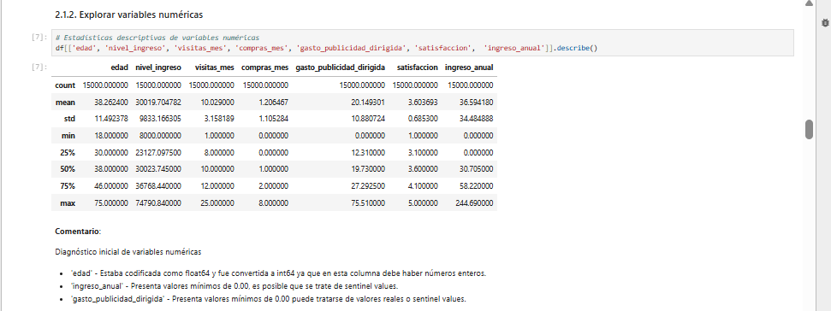

Se agregó value_counts en un print() para complementar el análisis con la proporción de las clases ( miembro_premium: 12,911 no premium vs 2,089 premium.
abandono: 12,739 no abandonaron vs 2,261 sí abandonaron) con value_counts.
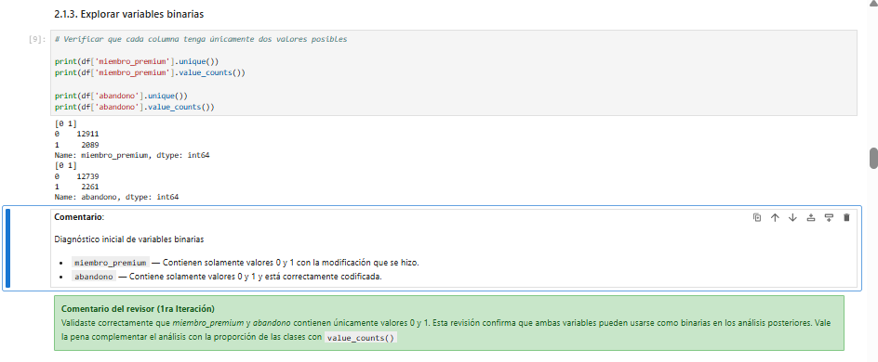
El error:
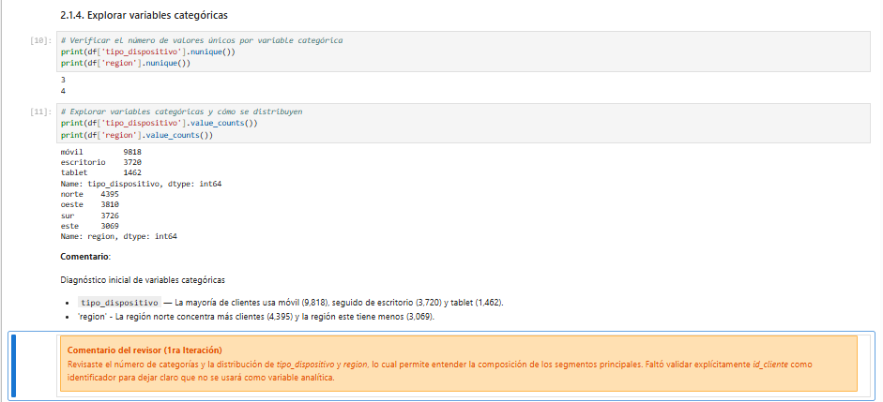
Se corrigió:
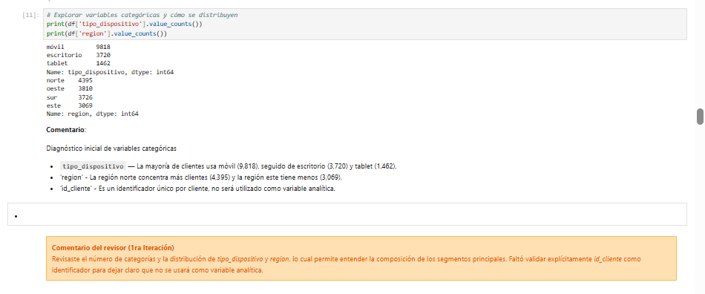

El error:
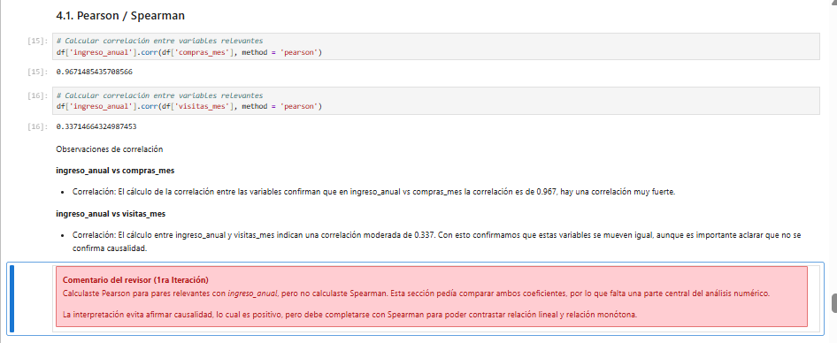
Se corrigió: Agregando la comparación con Spearman y agregando print() para que se mostraran los valores
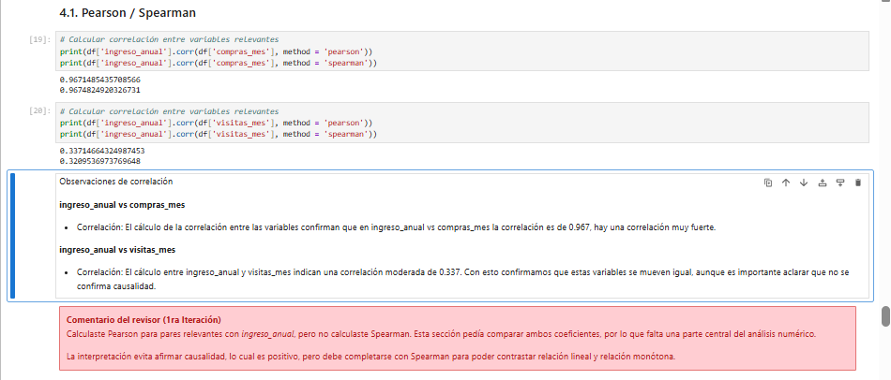

El error:
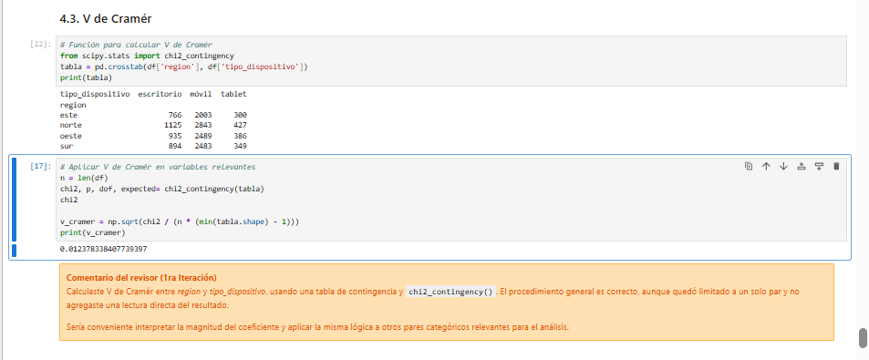
Se corrigió:
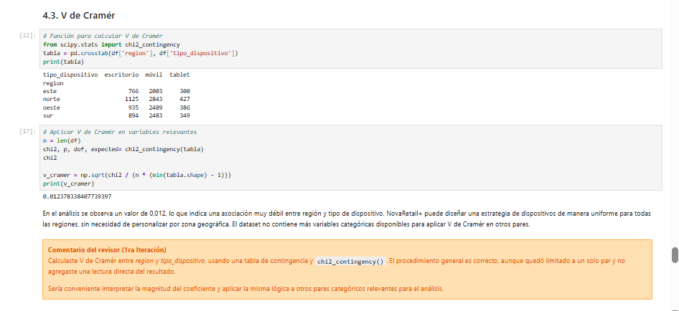
El error:
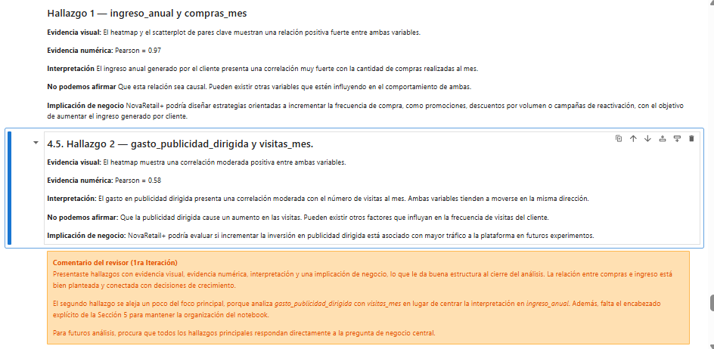
Se corrigió: En el hallazgo 2 gasto_publicidad_dirigida vs visitas_mes, se cambió por ingreso anual y visitas mes, ya que ingreso anual es la variable contra la que estamos comparando y se agregó el encabezado explicito “Sección 5 - Interpretación de resultados para el negocio” (probablemente se había borrado).

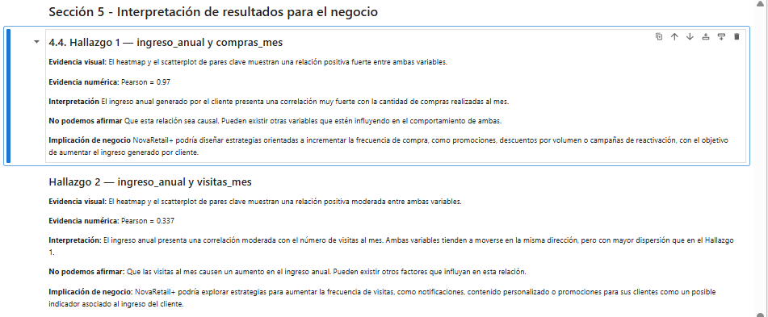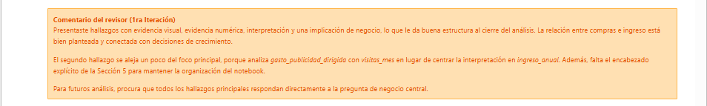

El error:
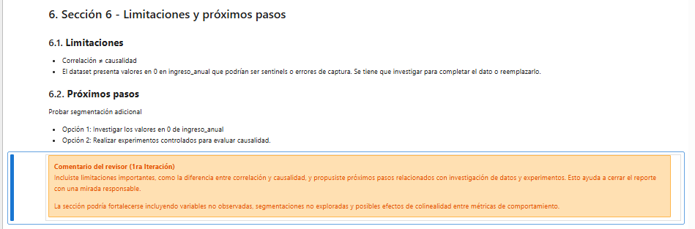
Se corrigió: El revisor dice que la sección está bien, pero sugiere agregar tres cosas más a las limitaciones:
- Variables no observadas
- Segmentaciones no exploradas
- Posibles efectos de colinealidad
Por lo que se agregaron esas líneas
